Novembre 2007
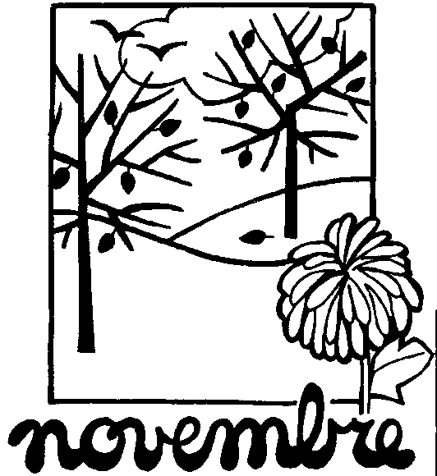
lundi | mardi | mercredi | jeudi | vendredi | samedi | dimanche
 |  |  | 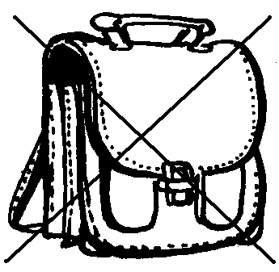1 Toussaint | 2 | 3 | 4
5 | 6 | 7 | 8 | 9 | 10 | 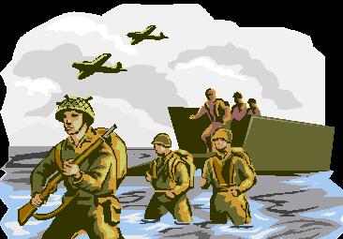11 armistice
12 | 13 | 14 | 15 | 16 | 17 | 18
19 | 20 | 21 | 22 | 23 | 24 | 25
26 | 27 | 28 | 29 | 30 | 31





